


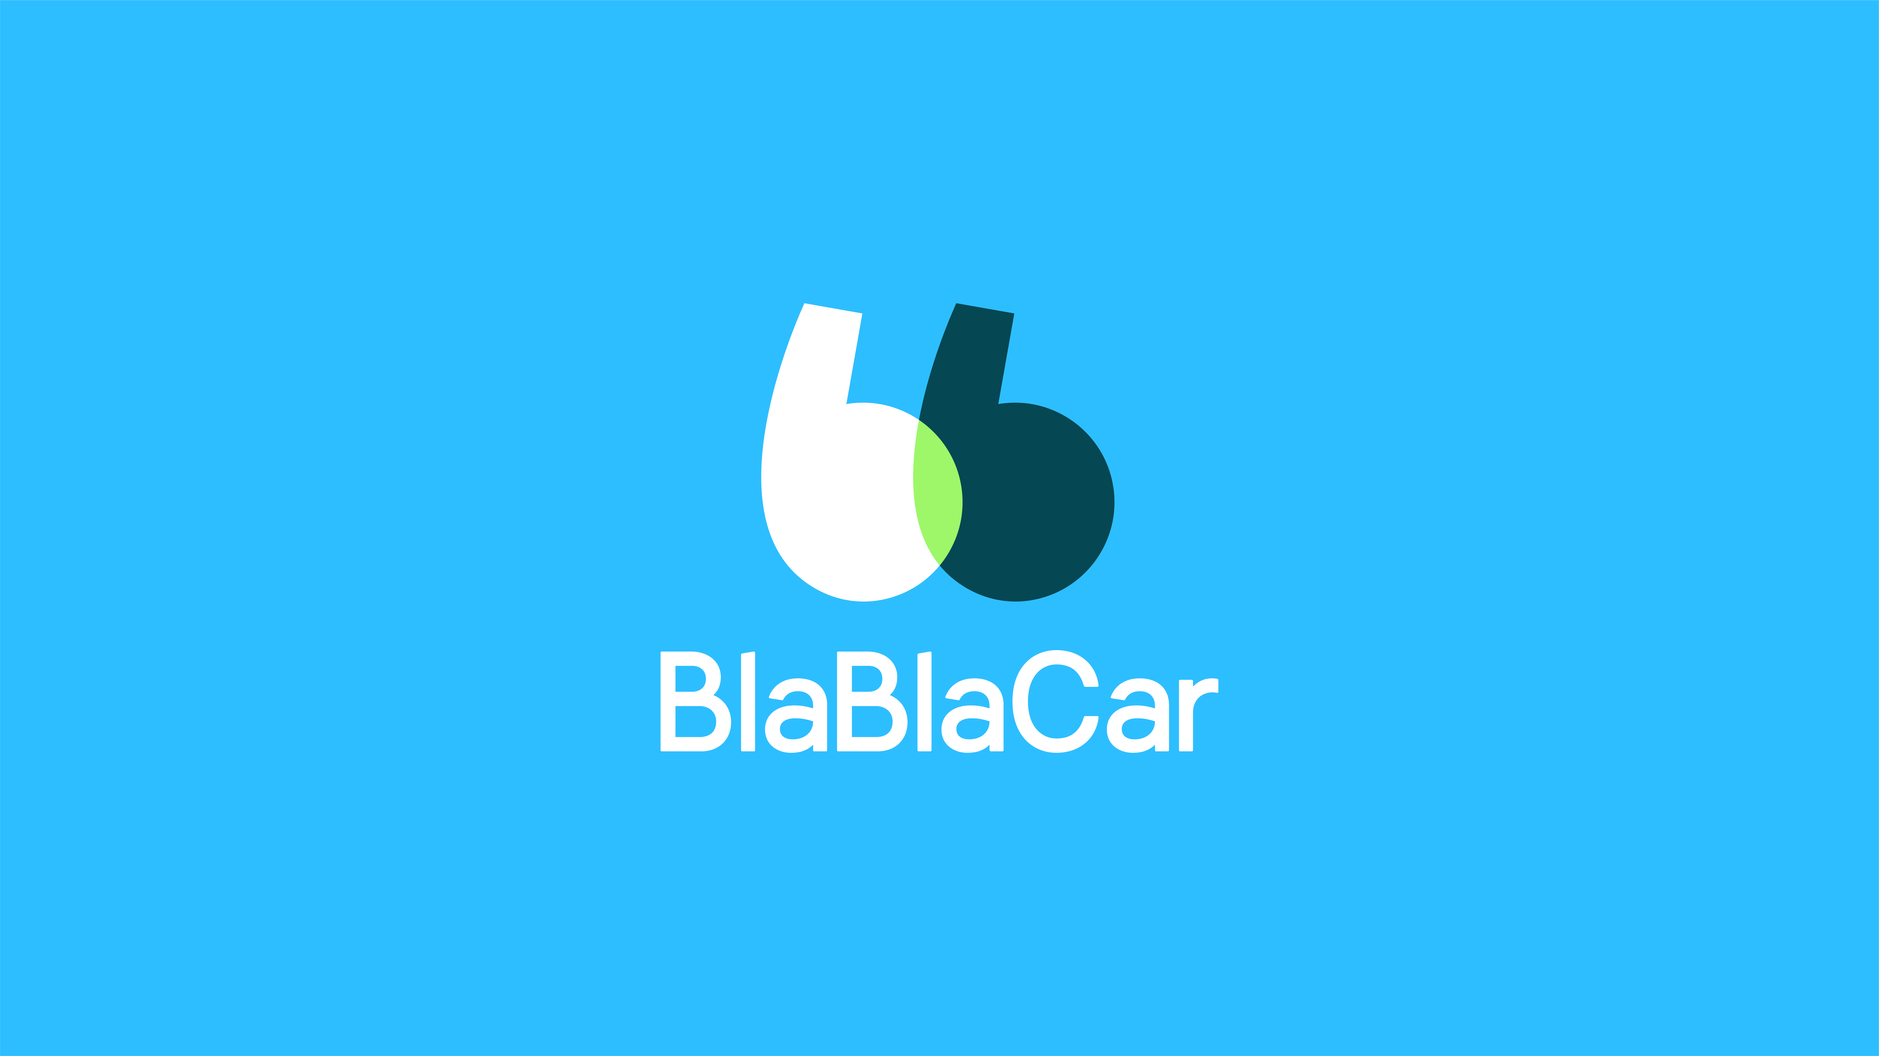
Rapport économique sur BlaBlaCar
S1 - SAE 05-06
2023-2024
Jean-Baptiste FROEHLY
Axel FUMEY
Leslie MERAT
Lucas FULCRAND

Sommaire
INTRODUCTION (Leslie) 4
1 BlaBlaCar 5
1.1 L’entreprise (Leslie) 5
1.2 Son histoire (Leslie) 5
1.3 Sa taille et sa structure (Axel) 6
2 Compréhension du fonctionnement de BlaBlaCar 7
2.1 Services et produits de BlaBlaCar (Lucas) 7
2.2 Organisation interne de BlaBlaCar (Axel) 8
2.3 Stratégie et finances de BlaBlaCar (Jean-Baptiste) 8
Table des illustrations 11
Sitographie commentée 12
Sommaire des annexes 14

INTRODUCTION (Leslie)
Lors de cette SAE 05.06, nous avons dû réaliser un site Web sur une entreprise que notre groupe, composé de MÉRAT Leslie, la référente, ainsi que FULCRAND Lucas, FROEHLY Jean-Baptiste et FUMEY JEANJEAN Axel, avons choisis. Le sujet avait pour but de concentrer nos recherches sur une seule ou plusieurs entreprises appartenant au même secteur, notre groupe a choisi l’entreprise nommée Blablacar, cette entreprise étant connue grâce à son aspect écologique et pratique, de plus beaucoup d'utilisateurs emploient cette plateforme.
Pour présenter Blablacar d’un point de vue économique dans ce rapport, nous allons
le présenter de cette façon : en premier lieu la présentation de l’entreprise où nous vous expliquerons son histoire, sa taille et sa structure. Puis une deuxième partie à propos de la compréhension du fonctionnement de Blablacar, en présentant ses services, son organisation interne et ses informations stratégiques et financières.

BlaBlaCar

L’entreprise (Leslie)
Blablacar est une entreprise de covoiturage, elle se présente sous la forme d’une application. L’entreprise à désormais 17 ans, elle compte plus de 100 millions utilisateurs dans le monde. Sa popularité est dû à ses côtés écologiques, économiques et facilité d’utilisation.

Son histoire (Leslie)
BlaBlaCar, le service de covoiturage en ligne bien connu, a été fondé en 2006 par Frédéric Mazzella, Nicolas Brusson et Francis Nappez en France. À ses débuts, la plateforme a été lancée sous le nom de Covoiturage.fr, et elle est rapidement devenue un acteur majeur du covoiturage en France. En août 2008, le site a introduit des fonctionnalités communautaires, dont un système d'avis d'utilisateurs, et est devenu le site de covoiturage le plus utilisé en France.
Illustration 1: Frédéric Mazzella, le principal fondateur
Au fil des années, BlaBlaCar a connu une expansion internationale significative. En 2009, la société a lancé une version espagnole de son site, qui a été rebaptisée « BlaBlaCar.es » en 2012. La société a également collaboré avec de nombreuses entreprises et mairies pour développer des services de covoiturage. En 2012, BlaBlaCar a introduit un service de réservation en ligne, permettant aux passagers d'acheter leurs trajets en ligne et simplifiant les transactions entre passagers et conducteurs.
BlaBlaCar poursuit son expansion en lançant ses services dans de nombreux pays européens, en Russie et en Ukraine, ainsi qu'en se développant en Inde, au Mexique et au Brésil. En 2014, la société a levé 100 millions de dollars pour devenir un leader mondial du covoiturage, comptant plus de 10 millions d'utilisateurs à ce moment-là. En 2015, BlaBlaCar a renforcé sa présence internationale en rachetant des concurrents et en élargissant ses offres de services, notamment avec la location de voitures à longue durée.
La société a continué à évoluer et à élargir son offre, notamment en rachetant la start-up russe BeepCar, en rebaptisant les Ouibus en BlaBlaCar Bus, et en développant un partenariat avec Axa pour assurer les utilisateurs. En 2020, BlaBlaCar a diversifié ses services avec un partenariat pour les trottinettes électriques. Ainsi, au fil des années, BlaBlaCar a évolué en une entreprise internationale de covoiturage, transformant la façon dont les gens partagent leurs trajets et contribuant à la mobilité durable. Son histoire est marquée par une croissance rapide et une expansion internationale réussie.

Sa taille et sa structure (Axel)
BlaBlaCar est une entreprise française qui a connu une croissance impressionnante depuis sa création en 2006. Elle est devenue la plus grande plateforme de covoiturage au monde, opérant dans plus de 22 pays à travers l'Europe, l'Asie et l'Amérique latine. Concernant la taille de l'entreprise, elle est colossale, avec des millions d'utilisateurs et de conducteurs actifs sur sa plateforme.
Un vaste réseau de personnes partage des trajets, réalisant ainsi des économies tout en contribuant à la réduction de leur empreinte carbone. L'entreprise compte également un grand nombre de conducteurs qui offrent des trajets réguliers ou ponctuels. En 2021, l’entreprise à dépassé la barre des 100 millions d’utilisateurs.
Pour gérer cette immense communauté, BlaBlaCar dispose d'une organisation interne bien structurée. L'entreprise est dirigée par un comité exécutif composé de professionnels expérimentés de l'industrie. L'organigramme de l'entreprise comprend divers départements, notamment le marketing, la technologie, les opérations, les finances et les ressources humaines, qui collaborent de manière cohérente pour assurer la prospérité de BlaBlaCar. Au fil des ans, BlaBlaCar a su élargir sa portée et son influence en rassemblant une énorme base d'utilisateurs et de conducteurs, tout en maintenant une structure organisationnelle solide pour gérer cette croissance. Cette combinaison de taille impressionnante et de structure efficace a fait de BlaBlaCar une entreprise emblématique dans le secteur du covoiturage, favorisant la mobilité durable et économique à travers le monde.

Compréhension du fonctionnement de BlaBlaCar

Services et produits de BlaBlaCar (Lucas)
Avec plus de 100 millions d’utilisateurs en Octobre 2023, BlaBlaCar est un leader mondial du covoiturage, offrant une gamme de services qui répondent aux besoins de conducteurs et de passagers à l'échelle nationale et internationale.
Pour commencer, BlaBlaCar facilite le covoiturage sur de longues distances, permettant aux passagers de trouver des conducteurs pour des trajets interurbains et internationaux, notamment décrite comme du covoiturage ponctuel ou encore BlaBlaCar Bus, permettant de voyager dans plusieurs pays en Europe. Avec des millions de trajets réalisés avec succès, l’entreprise offre une solution économique et écologique pour les voyages à travers de vastes régions. BlaBlaCar assure également les trajets quotidiens, notamment avec BlaBlaLines, connectant les utilisateurs pour des déplacements domicile-travail, généralement, les trajets doivent faire moins de 80 km. Ceci est une alternative efficace pour réduire les coûts, la congestion routière et l'empreinte carbone. Actif dans 22 pays, comme dit précédemment, BlaBlaCar répond aux besoins de covoiturage spécifiques de chaque marché, parmi eux se trouve le Brésil, le Mexique, l'Inde ou la Turquie. Les services sont adaptés aux particularités culturelles et aux préférences locales afin de répondre aux différents besoins des utilisateurs.
Par ailleurs, BlaBlaCar excelle dans la technologie de matchmaking, mettant en relation conducteurs et passagers de manière efficace et sûre, par exemple, des mesures de sécurité strictes et des avis d'utilisateurs qui contribuent à renforcer la confiance. De plus, les conducteurs et les passagers sont les clients de BlaBlaCar, bénéficiant d'une plateforme qui répond à leurs besoins de manière équilibrée. Les conducteurs peuvent partager leurs frais de déplacement et ainsi, gagner de l’argent, tandis que les passagers ont accès à des trajets abordables.
Pour finir, BlaBlaCar collabore avec les autorités locales pour promouvoir le covoiturage, réduisant la pression sur les infrastructures de transport, de plus, des partenariats stratégiques avec d'autres entreprises renforcent l'offre de BlaBlaCar, améliorant l'expérience utilisateur, notamment avec leur partenaire, Axa, qui leur a permit de lancer BlaBlaSure, une assurance automobile exclusivement réservée aux membres de BlaBlaCar, conçue pour les protéger lors de leurs trajets de covoiturage ainsi que pour tous leurs autres déplacements.

Organisation interne de BlaBlaCar (Axel)
BlaBlaCar a une structure organisationnelle bien définie qui joue un rôle crucial dans le bon fonctionnement de sa plateforme de covoiturage. Cette structure facilite la collaboration entre différentes équipes au sein de l'entreprise. La collaboration au sein de l'entreprise est fortement encouragée, avec des réunions régulières, des groupes de travail interdépartementaux et une communication ouverte pour maintenir la réactivité de l'entreprise face aux défis du marché. Les responsabilités de chaque équipe sont clairement définies, mais les employés ont également la possibilité de prendre des initiatives individuelles, d'innover et de contribuer à l'amélioration continue de la plateforme.
Illustration 2: Exemple d'un slogan de BlaBlaCar
BlaBlaCar reconnaît l'importance de la formation et de l'apprentissage, offrant ainsi des opportunités de développement professionnel, des programmes de formation en interne et des ressources pour que les employés développent de nouvelles compétences et évoluent dans leur carrière. Dans l'ensemble, l'organisation interne de BlaBlaCar favorise la collaboration, l'efficacité et l'innovation, créant ainsi un environnement de travail stimulant pour ses employés tout en maintenant l'entreprise à la pointe de l'industrie du covoiturage.
Illustration 3: Exemple d'un autre slogan de BlaBlaCar

Stratégie et finances de BlaBlaCar (Jean-Baptiste)
A sa création, BlaBlaCar (alors covoiturage.fr) offrait ses services gratuitement puis en évoluant, BlaBLaCar s'est essayé à pas moins de 6 modèles économiques différents pour finalement arriver à celui encore présent aujourd'hui : le modèle transactionnel. Ainsi, à l'heure actuelle, lorsqu'une personne propose un covoiturage, elle touche un dédommagement commun aux voyageurs qu'elle prend visant à amortir les frais liés à son déplacement. BlaBlaCar prélevait donc des frais sur les trajets des passagers qui étaient, de 2014 à 2015, de 0.66 €+7.92 % à 1.19 € +12.48 % du prix du trajet suivant la date de réservation. Depuis 2015, ces frais ne dépendent plus de la date de réservation et ont progressivement augmenté. Depuis 2022 et encore aujourd'hui, BlaBLaCar ne communique plus sur le calcul des frais mais ceux-ci sont en général aux alentours des 10% du prix du trajet. (le prix du trajet variant selon la distance et d'autres critères dépendant du conducteur). Le prix par voyageur est maintenant proposé par l'application à la création de l'offre sur l'appli et le conducteur peut l'augmenter ou le diminuer (pas au delà de 50% du prix conseillé).
Ainsi BlaBlaCar se présente comme une plateforme de service de particulier à particulier car mettant en relation deux catégories d'acteurs : l'une qui et l'autre qui est rémunérée. Elle doit annuellement envoyer un relevé du montant des transactions reçues par les membres de nationalité française ayant perçu plus de 3000€ sur l'année grâce aux trajets car au dela de ce montant, cela est considéré comme une activité professionnelle (en vigueur de la loi française contre la fraude du 1er janvier 2019).
Avec son modèle économique changeant trop souvent, BlaBlaCar n'a jamais pu être rentable sur une année pleine durant ses 12 premières années d'existence. En septembre 2018, la société a finalement annoncé être en bénéfice sur les huit premiers mois. Cette rentabilité soudaine peut s'expliquer par les importants investissements qu'elle a effectué les années passées. En effet, l'entreprise vise depuis quelques années à s'étendre en se développant à l'international, proposant de nouveaux services et en investissant. Elle est d'ailleurs aujourd'hui présente dans 22 pays, a racheté différentes entreprises à travers le monde. Elle déclare ainsi aujourd'hui un chiffre d'affaire de 197 millions d'euros en 2022, ce qui est presque le double des 100 millions de l'année passée. On peut d'ailleurs supposer que celui-ci ne fera que croitre au vu de la volonté de ses dirigeants de se développer, des augmentations récentes du coût de l'essence ainsi que de la volonté du monde d'aller vers des modes de transport plus écologiques. Les nombreux investissements de BlaBlaCar lui permettent d'ailleurs de se positionner comme un acteur majeur de la mobilité en France et dans le monde.
Un point intéressant à noter sur BlaBlaCar d'un point de vue économique est que la plateforme, de part son principe créé sa propre marketplace. En effet, il y a une forte perméabilité entre vendeurs (conducteurs) et ses acheteurs (passagers) : les rôles peuvent facilement s'intervertir (plus de 60% des clients sont les deux). Le vendeur doit donc fixer ses prix en fonction de ceux du marché BlaBlaCar au risque de ne pas trouver de demande. On retrouve ainsi un équilibre de l'offre et de la demande ou le vendeur est susceptible de passer au stade d'acheteur de manière régulière et inversement.

Table des illustrations
Illustration 1: Frédéric Mazzella, le principal fondateur 5
Illustration 2: Exemple d'un slogan de BlaBlaCar 8
Illustration 3: Exemple d'un autre slogan de BlaBlaCar 8
Illustration 4: L'évolution de BlaBlaCar depuis 2006 I
Illustration 5: Influence de BlaBlaCar dans le monde II
Illustration 6: Graphique montrant le développement du covoiturage à travers le monde III

Sitographie commentée
Document 1
/, « BlaBlaCar », Wikipedia, dernière modif le 06/10/2023. Consultable à l’adresse : https://fr.wikipedia.org/wiki/BlaBlaCar
La page Wikipedia de BlaBlaCar se révèle être une source utile pour obtenir une vue d'ensemble de l'entreprise. Elle couvre en détail l'histoire de la société, depuis sa création jusqu'à son expansion internationale, et explique son modèle d'affaires, y compris les sources de revenus. De plus, elle offre des informations sur la réception et l'impact de BlaBlaCar, notamment en ce qui concerne la mobilité durable. La page comporte également des données chiffrées, telles que le nombre d'utilisateurs et de trajets effectués, qui soulignent l'ampleur de l'entreprise. Elle est appuyée par des citations et des références, renforçant ainsi sa crédibilité.
Document 2
BlaBlaCar, « Notre histoire », BlaBlaCar, 2023, Consultable à l’adresse : https://blog.blablacar.fr/about-us/success-story
Ce document est la partie histoire du site de BlaBlaCar. Elle s’est révélée utile pour comprendre le lancement de BlaBlaCar, de son évolution jusqu’à maintenant et de comment elle a réussi à devenir une entreprise international. On pourrait dire que c’est une timeline sans frise chronologique.
Document 3
BlaBlaCar, « 10 millions de membres sur BlaBlaCar », BlaBlaCar (Blog), 2023, Consultable à l’adresse : https://blog.blablacar.fr/blablalife/nouveautes/blablacar-dans-le-monde/10-millions-membres-blablacar
Ce site permet de mieux comprendre l’activité de l’entreprise ainsi que sa croissance exponentielle, comme en témoigne le site en expliquant que Blablacar à dépassé les 10 millions d’utilisateurs.
Document 4
BlaBlaCar, « BlaBlaCar franchit la barre des 100 millions de membres », BlaBlaCar (Blog) ,2023, Consultable à l’adresse : https://blog.blablacar.fr/newsroom/news/blablacar-franchit-la-barre-des-100-millions-de-membres
Ce site expose l’augmentation fulgurante de Blablacar en mettant en évidence l’impact que l’entreprise à eu depuis sa création en 2006, et en donnant les objectifs fixés pour les années à venir.
Document 5
BlaBlaCar, « BlaBlaPrinciples », BlaBlaCar (Blog), 2023, Consultable à l’adresse : https://blog.blablacar.fr/about-us/nos-valeurs
Ce site décrit les valeurs importantes qu’adopte Blablacar pour permettre à ses employés de travailler dans le confort, la tranquillité et l’entraide. Ces « BlaBlaPrinciples » agissent comme une boussole qui guide donc leur comportements et décisions à travers tous leur bureaux et sont le socle de leur culture d’entreprise. Le site nous a également permis de piocher 2 images pour notre rapport.
Document 6
Thibault Marotte et Arnaud le Gal, Frédéric Mazzella : « Blablacar a essayé six modèles économiques », Les Echos, 25/06/2018, consultable à l’adresse :
https://business.lesechos.fr/entrepreneurs/management/0301858411315-frederic-mazzella-blablacar-a-essaye-six-modeles-economiques-321886.php
Cette article était pertinent et utile car étant une interview du créateur de BlaBlaCar, il aborde les différentes idéologies, la mentalité, le fonctionnement mais aussi les obstacles que l’entreprise a pu rencontrer depuis ses débuts et ce qu’elle en a tiré.
Document 7
Romane Deshayes, « Frédéric Mazzella (BlaBlaCar) : parcours, entrepreneuriat, fortune », Planète GRANDES ECOLES, 21/03/22, consultable à l’adresse :
https://www.planetegrandesecoles.com/frederic-mazzella-blablacar-parcours-entrepreneuriat-fortune#:~:text=Le%20Business%20Model,places%20libres%2C%20
Ce texte présente de manière générale la démarche entrepreneuriale de Frédéric Mazzela (co-fondateur de blablacar) donc a permis de récolter des informations complémentaires sur l’économie de BlaBlaCar, son évolution et fonctionnement.

Sommaire des annexes
Annexe I Croissance de la communauté BlaBlaCar depuis 2006 I
Annexe II « The go-to marketplace for shared road travel » II
Annexe III Le covoiturage, un business du futur III

Annexe I Croissance de la communauté BlaBlaCar depuis 2006
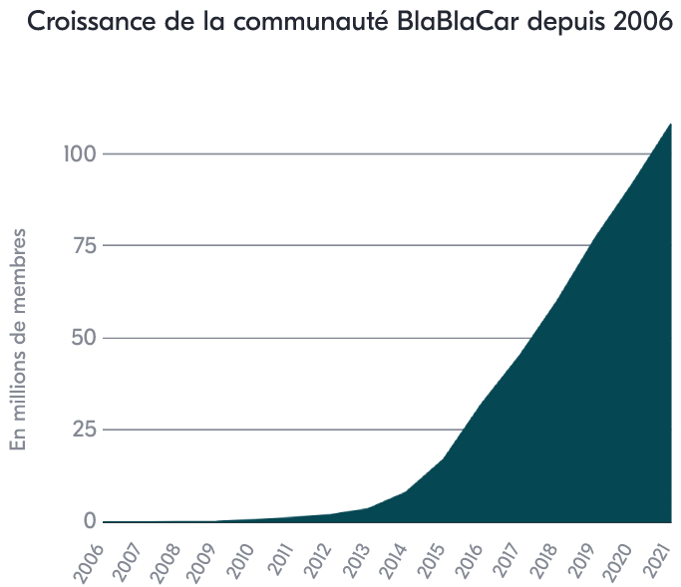Illustration 4: L'évolution de BlaBlaCar depuis 2006

Annexe II « The go-to marketplace for shared road travel »
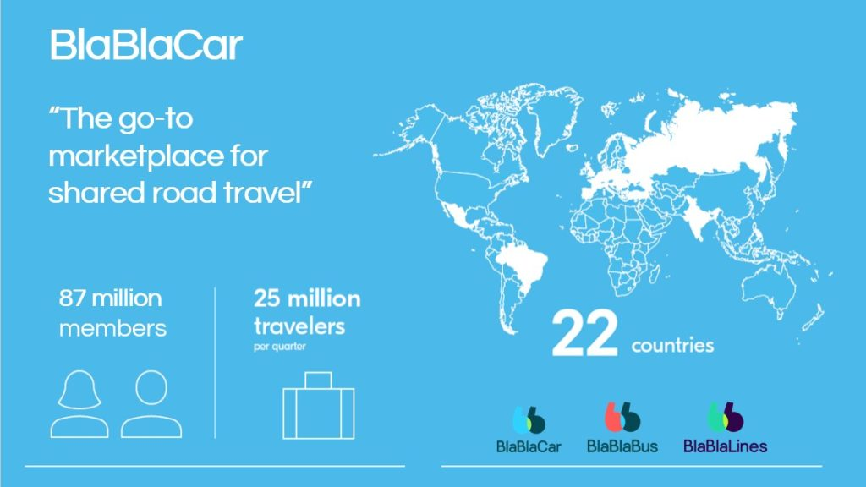Illustration 5: Influence de BlaBlaCar dans le monde

Annexe III Le covoiturage, un business du futur
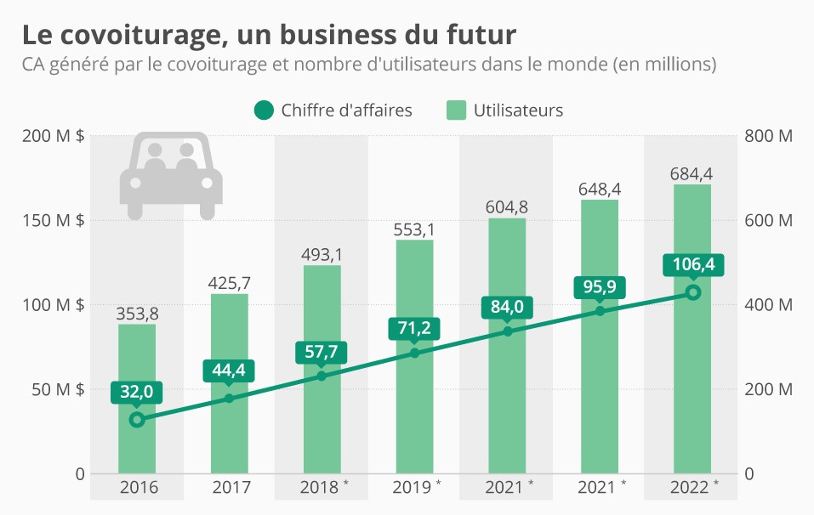Illustration 6: Graphique montrant le développement du covoiturage à travers le monde

Cf Annexe III
Embouteillages
Cf Annexe I
Cf Annexe II et III

